KERTAS CADANGAN UNTUK PERTIMBANGAN
LEMBAGA PENGURUSAN MPC (BOM)

TAJUK  Keterangan:Tajuk Projek/ Cadangan | PERMOHONAN UNTUK:  1. Penyambungan semula simpanan tetap mengurus di BIMB sebanyak RM 5,964,722.18 yang matang pada 17 Oktober 2022bagi tempoh 3 bulan;  2.Mencairkan simpanan tetap mengurus di Affin Bank sebanyak RM 6,151,641.28 yang matang pada 28 Oktober 2022.  3.Membuat peletakan baru simpanan tetap mengurus di BIMB sebanyak RM 3,000,000.00 selama 3 bulan pada 28 Oktober 2022;  4. Mencairkan simpanan tetap pembangunan di Affin Bank sebanyak RM 3,042,626.82 yang matang pada 30 Oktober 2022;  5. Membuat peletakan baru simpanan tetap pembangunan di BIMB sebanyak RM 2,000,000.00 selama 3 bulan pada 30 Oktober 2022.
TARIKH/ GARIS MASA  Keterangan: Jadual mula dan akhir pelaksanaan projek/ cadangan | OKTOBER 2022
TUJUAN & LATAR BELAKANG  Keterangan: Tujuan dan penerangan ringkas mengenai projek | Kedudukan baki wang mengurus MPC di Maybank Islamic pada 13 Oktober 2022  berjumlah RM5,343,421.04, kedudukan baki wang pembangunan MPC di Maybank  Islamic berjumlah RM2,605,398.12 dan kedudukan baki wang usahasama MPC di Maybank  Islamic berjumlah RM2,546,181.40.
JUSTIFIKASI  Keterangan: Penjelasan yang menyokong kepada pelaksanaan projek/ cadangan | Anggaran perbelanjaan mengurus untuk 13 Oktober 2022 sehingga 13 November 2022 adalah seperti berikut:  Cadangan pelaburan simpanan tetap mengurus bulan Oktober 2022 adalah seperti berikut :  Anggaran perbelanjaan pembangunan untuk Oktober 2022 adalah seperti berikut:  Cadangan pelaburan simpanan tetap pembangunan bulan Oktober 2022 adalah seperti berikut:
  Jenis Perbelanjaan | Oktober 2022
  Bekalan & Perkhidmatan | 5,919,241.68
  Gaji Oktober 2022 | 2,500,000.00
  Jumlah | 8,419,241.68
  Bil | Bank | No. Sijil | Amaun (RM) | Tarikh Matang | Cadangan
  1. | BIMB | 159147-20220715 | 2,021,939.72 | 17/10/2022 | Pelaburan akan disambung semula bagi tempoh 3 bulan di BIMB
  2. | BIMB | 159148-20220715 | 2,021,939.72 | 17/10/2022 | Pelaburan akan disambung semula bagi tempoh 3 bulan di BIMB
  3. | BIMB | 159149-20220715 | 1,920,842.74 | 17/10/2022 | Pelaburan akan disambung semula bagi tempoh 3 bulan di BIMB
  4. | AFFIN BANK | 305950033754 | 3,075,820.64 | 28/10/2022 | Pelaburan akan dicairkan dan disambung semula bagi tempoh 3 bulan di BIMB sebanyak RM3,000,000.00.
  5. | AFFIN BANK | 305950033741 | 3,075,820.64 | 28/10/2022 | Pelaburan akan dicairkan bagi menampung perbelanjaan sehingga 13 November 2022
  JUMLAH |  |  | 16,486,498.79
  Jenis Perbelanjaan | Oktober 2022
  Bekalan & Perkhidmatan | 3,619,607.06
  Jumlah | 3,619,607.06
  Bil. | Bank | No. Sijil | Amaun (RM) | Tarikh Matang | Cadangan
  1. | AFFIN BANK | 305950033864 | 1,014,208.94 | 30/10/2022 | Pelaburan akan dicairkan dan disambung semula bagi tempoh 3 bulan di BIMB sebanyak RM1,000,000.00.
  2. | AFFIN BANK | 305950033877 | 1,014,208.94 | 30/10/2022 | Pelaburan akan dicairkan dan disambung semula bagi tempoh 3 bulan di BIMB sebanyak RM1,000,000.00.
  3. | AFFIN BANK | 305950033880 | 1,014,208.94 | 30/10/2022 | Pelaburan akan dicairkan bagi menampung perbelanjaan Oktober 2022
  JUMLAH |  |  | 3,042,626.82
KAEDAH PELAKSANAAN  Keterangan: Kaedah yang perlu dilakukan bagi melaksanakan projek | KADAR FAEDAH  Berikut adalah perbandingan kadar keuntungan bank-bank/institusi kewangan untuk jangkamasa 1, 2, 3 & 6 bulan (mengikut kepada kadar OPR terkini oleh Bank Negara Malaysia);
  Bil | Bank / Institusi Kewangan | Jenis | 1 Bulan | 2 Bulan | 3 Bulan | 4 Bulan | 5 Bulan
  1. | Bank Islam Malaysia Berhad | Islamik | 2.85% | 2.95% | 3.10% | 3.15% | 3.20%
  2. | Cimb Bank | Islamik | 2.85% | 2.95% | 3.10% | 3.15% | 3.20%
  3. | Bank Simpanan Nasional | Islamik | 2.80% | 2.90% | 3.00% | - | -
  4. | Affin Islamic Bank | Islamik | 2.75% | 2.85% | 3.05% | 3.20% | 3.20%
STAKEHOLDERS/ PIHAK BERKEPENTINGAN  Keterangan: Pihak atau kumpulan yang menerima kesan positif mahupun negatif daripada projek yang dijalankan | -
JANGKAAN HASIL/ OUTCOME  Keterangan: Apa yang MPC perlu capai/ faedah-faedah jangka pendek dan jangka panjang hasil dari intervensi projek/ cadangan | Penggunaan baki wang mengurus dan pembangunan MPC yang berkesan.
JANGKAAN OUTPUT  Keterangan:Output ketara dan tidak ketara yang dihasilkan daripada aktiviti projek/ cadangan. | Meningkatkan hasil dalaman bagi tahun 2022.
KUMPULAN SASAR  Keterangan: Individu/ kumpulan yang menerima faedah daripada projek/ cadangan | -
SUMBER BAJET/ KOS  Keterangan: Sumber bajet / jumlah kos yang terlibat. | -
HASIL (RM) - SEKIRANYA ADA  Keterangan: Pendapatan yang diterima daripada projek | Mendapat keuntungan simpanan tetap berdasarkan kadar faedah terbaik yang ditawarkan oleh bank.
SYOR  Keterangan: Keputusan yang diperlukan daripada Lembaga Pengurusan MPC | Permohonan untuk:  1. Penyambungan semula simpanan tetap mengurus di BIMB sebanyak RM 5,964,722.18 yang matang pada 17 Oktober 2022bagi tempoh 3 bulan;  2.Mencairkan simpanan tetap mengurus di Affin Bank sebanyak RM 6,151,641.28 yang matang pada 28 Oktober 2022.  3.Membuat peletakan baru simpanan tetap mengurus di BIMB sebanyak RM 3,000,000.00 selama 3 bulan pada 28 Oktober 2022;  4. Mencairkan simpanan tetap pembangunan di Affin Bank sebanyak RM 3,042,626.82 yang matang pada 30 Oktober 2022;  5. Membuat peletakan baru simpanan tetap pembangunan di BIMB sebanyak RM 2,000,000.00 selama 3 bulan pada 30 Oktober 2022.
UNIT/ BAHAGIAN | KEW/MSF
**Sila lampirkan maklumat-maklumat lain yang berkaitan sekiranya perlu.

LAMPIRAN 1

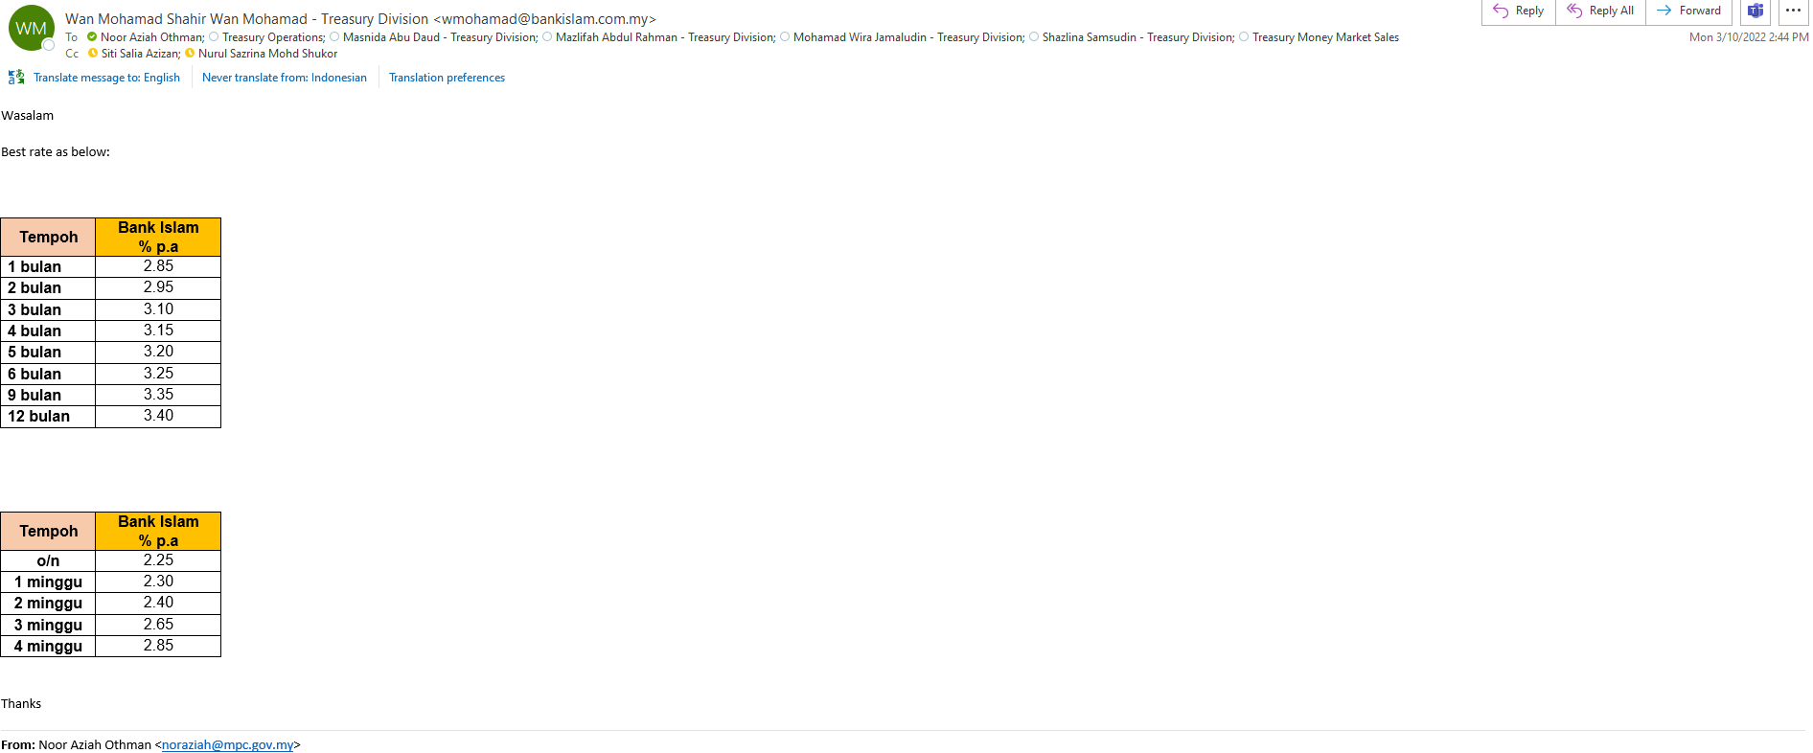

LAMPIRAN 2

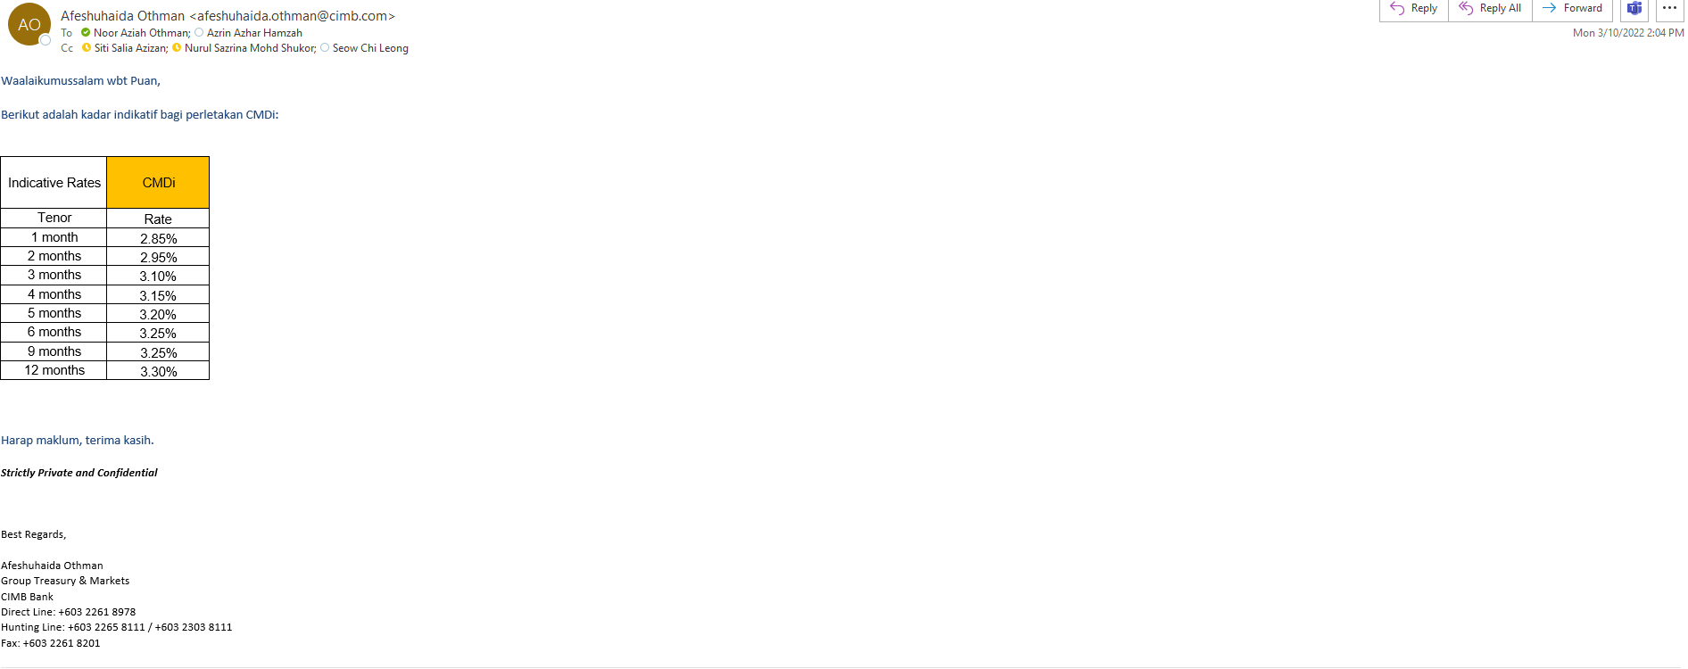

LAMPIRAN 3

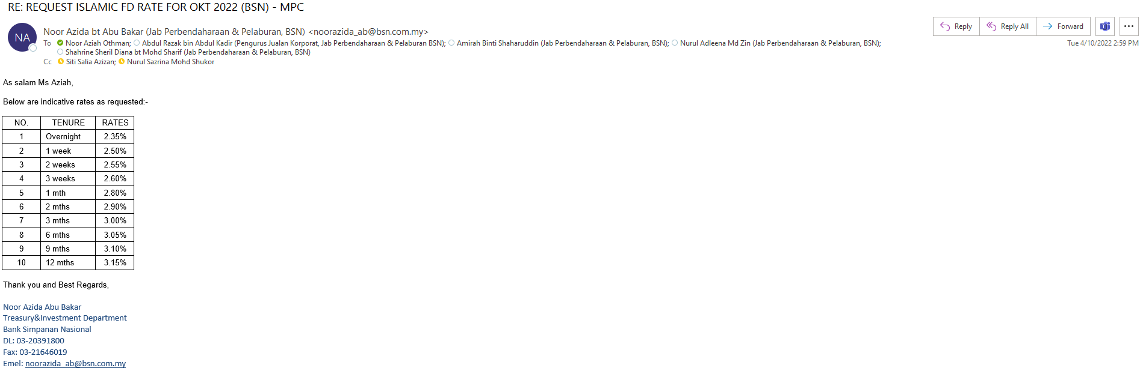

LAMPIRAN 4

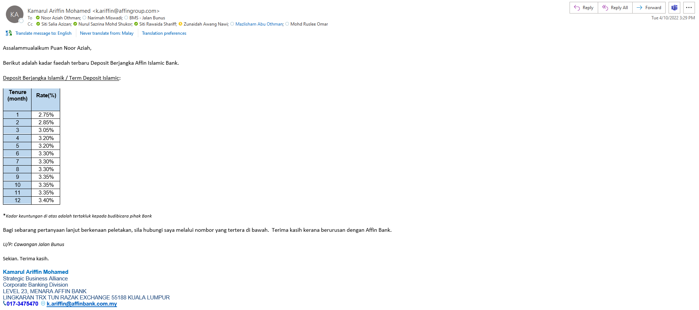

(Contoh: Agenda program, perincian kos, pelan risiko, gambar rajah, lakaran pelan, senarai nama, carta Gantt, dll.)

Hanya untuk permohonan yang menggunakan Bajet Pembangunan dari Unit/Bahagian lain.
Kolum ini boleh diabaikan sekiranya tidak berkaitan.
DISOKONG OLEH:

NAMA PEGAWAI PENJAGA BAJET PEMBANGUNAN
Jawatan:
Nama Bajet:
Tarikh:

**Wajib diisi | **Wajib diisi | Permohonan memadai disemak sehingga peringkat Penyelia. Kolum ini boleh diabaikan sekiranya tidak berkaitan
DISEDIAKAN OLEH:  NOOR AZIAH OTHMAN  Pembantu Tadbir N26  13 Oktober 2022 | DISEMAK OLEH:  WAN NORHANI WAN KHALID  Ketua Akauntan  13 Oktober 2022 | DISAHKAN OLEH:  MOHD YAZID ABDUL MAJID  Pengarah MSF  13 Oktober 2022

